**Практическая работа**

**Задание:** обновите через Интернет антивирусную программу, установленную на Вашем компьютере. Выполните проверку папки «Мои документы» на вирусы. Дать характеристику.

**Выполнил:** Русакова Любовь

**Группа:** 11ИС-193

**Ход работы:**

**1) За анти-вирусную программу был взят анти-вирус под названием “Антивирус Касперского”. Антиви́рус Каспе́рского — антивирусное программное обеспечение, разрабатываемое «Лабораторией Касперского». Предоставляет пользователю защиту от вирусов, троянских программ, шпионских программ, руткитов, adware, а также от неизвестных угроз с помощью проактивной защиты, включающей компонент HIPS. Первоначально, в начале 1990-х, именовался -V, затем — AntiViral Toolkit Pro.**

**2) Процесс установки и работы анти-вирусной программы:**

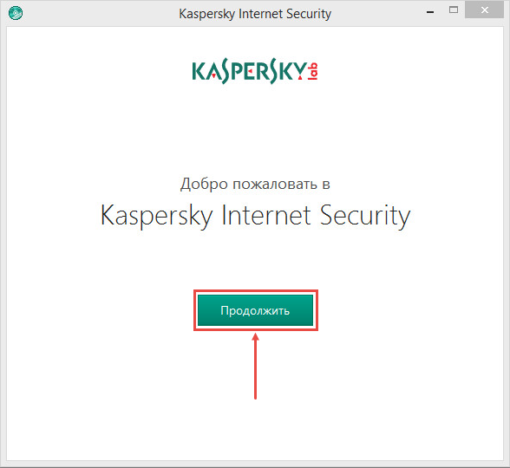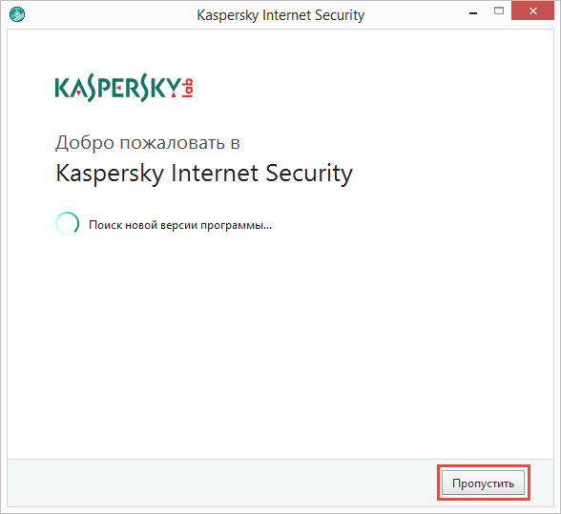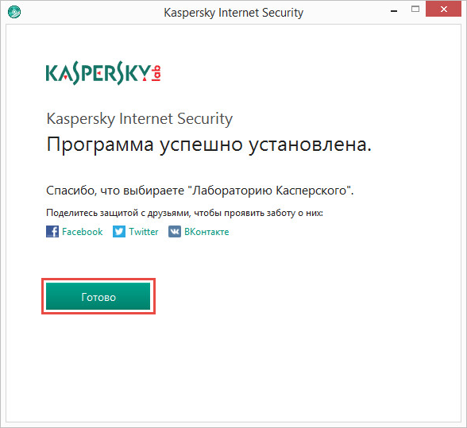

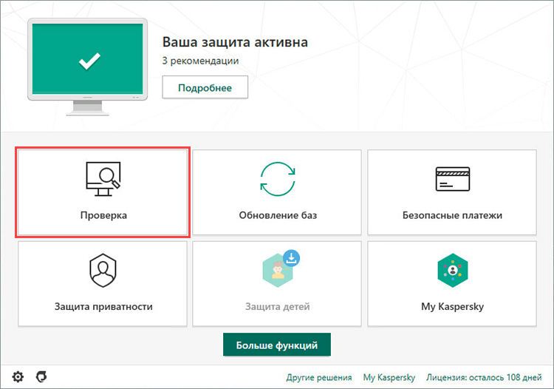

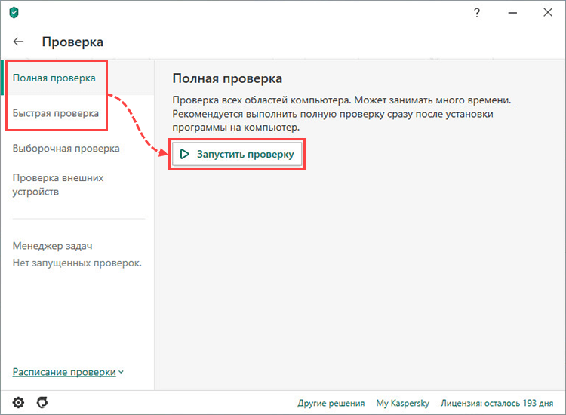

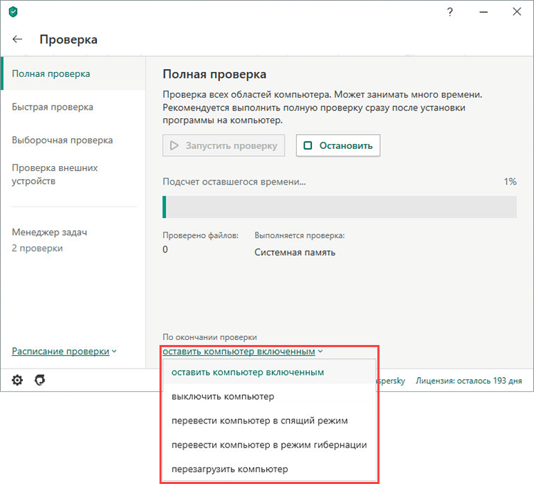

**3) Была выбрана перезагрузка компьютера, вирусов найдено не было.**

**Задание № 2. Укажите требования к помещениям кабинета информатики:**

**1. Для общеобразовательных или профессиональных учреждений кабинет информатики должен быть организован как учебно-воспитательное подразделение.**

**2. Кабинет информатики должен быть оснащен полным комплектом вычислительной техники: мебелью, оборудованием, учебно-наглядными пособиями, а также приспособлениями для классных, практических или других занятий.**

**3. Размещение вычислительной техники в цокольных или подвальных помещениях любого учебного заведения строго не допускается.**

**4. Обязательно должны быть установлены шкафчики для портфелей учеников при входе в кабинет информатики.**

**5. Допускается установка шкафа на задней стене кабинета для хранения носителей информации и оборудований.**

**6. На противоположной стене от окон должны располагаться экспозиционные щиты с постоянной или временной информацией.**

**7. Верхняя часть кабинета информатики на задней стене должна быть отведена под экспонирование пособий для изучения отдельных тем.**

**8. Площадь для одной вычислительной машины должна составлять минимум 6 м2.**

**9. Площадь кабинета информатики строго должна соответствовать санитарно-гигиеническим нормам.**

**10. Хорошее освещение.**

**11. Наличие окон для постоянного проветривания помещения.**

**Задание №3. Укажите, какие действия запрещены в кабинете информатики:**

**1. Эксплуатировать неисправную технику**

**2. При включённом напряжении сети отключать, подключать кабели, соединяющие различные устройства компьютера**

**3. Работать с открытыми кожухами устройств компьютера**

**4. Касаться экрана дисплея, тыльной стороны дисплея, разъёмов, соединительных кабелей, токоведущих частей аппаратуры**

**5. Касаться автоматов защиты, пускателей, устройств сигнализации**

**6. Во время работы касаться труб, батарей**

**7. Самостоятельно устранять неисправность работы клавиатуры**

**8. Нажимать на клавиши с усилием или допускать резкие удары**

**9. Пользоваться каким-либо предметом при нажатии на клавиши**

**10. Передвигать системный блок, дисплей или стол, на котором они стоят**

**11. Загромождать проходы в кабинете сумками, портфелями, стульями**

**12. Брать сумки, портфели за рабочее место у компьютера**

**13. Брать с собой в класс верхнюю одежду и загромождать ею кабинет**

**14. Быстро передвигаться по кабинету**

**15. Класть какие-либо предметы на системный блок, дисплей, клавиатуру.**

**16. Работать грязными, влажными руками, во влажной одежде**

**17. Работать при недостаточном освещении**

**18. Работать за дисплеем дольше положенного времени**

**19. Включать и выключать компьютер,&nbsp; дисплей и другое оборудование**

**20. Использовать различные носители информации (дискеты, диски, флешки)**

**21. Подключать кабели, разъёмы и другую аппаратуру к компьютеру**

**22. Брать со стола преподавателя дискеты, аппаратуру, документацию и другие предметы**

**23. Пользоваться преподавательским компьютером.**

**Задание №4:**

**1.Медленно опустить подбородок на грудь и оставаться в таком положении 5 с. Проделать 5-10 раз.**

**2.Откинуться на спинку кресла, положить руки на бедра, закрыть глаза, расслабиться и посидеть так 10-15 с.**

**3.Выпрямить спину, теле расслабить, мягко прикрыть глаза. Медленно наклонять голову вперед, назад, вправо, влево.**

**4.Сидя прямо с опущенными руками, резко напрячь мышцы всего тела. Затем быстро полностью расслабиться, опустить голову, закрыть глаза. Посидеть так 10-15 с. Проделать упражнение 2-4 раза.**

**5.Сесть удобно, слегка расставив ноги. Руки положить на середину живота. Закрыть глаза и глубоко вздохнуть через нос. Задержать дыхание (насколько возможно). Медленно выдохнуть через рот (полностью). Проделать упражнение 4 раза (если не возникнет головокружение).**